
UNIDADE CURRICULAR: Sistemas em Rede
CÓDIGO: 21106
DOCENTE: Arnaldo Santos
A preencher pelo estudante
NOME: Simão Lavarinhas Amaro
N.º DE ESTUDANTE: 2200937
CURSO: Licenciatura em Engenharia Informática
DATA DE ENTREGA: Quinta-feira, 24 Novembro 2022, 23:55

TRABALHO / RESOLUÇÃO:
Questão nº 1
Cite dois aspetos em que o modelo de referência OSI e o modelo de referência TCP/IP são iguais. Cite, igualmente, dois aspetos em que eles são diferentes. (0,5 valores)

O modelo de referência OSI e o modelo de referência TCP/IP têm em comum as seguintes características:

- Ambos são baseados no conceito de uma pilha de protocolos independentes
- As funcionalidades das camadas em comum são muito semelhantes, isto é, em ambos os modelos, até à camada de transporte (inclusivo), Transport Layer, são capazes de fornecer um serviço de transporte, independente da rede, do início ao fim, a processos que pretendem comunicar.

Por outro lado, é possível estabelecer as seguintes diferenças:
- O modelo de referência OSI foi construído antes de inventar os protocolos correspondentes. O objetivo seria poder modificar a tecnologia, isto é, os protocolos, mantendo o mesmo modelo. Em contrapartida , havia uma certa dificuldade em implementar na prática os protocolos e saber em que camada os inserir. Contrariamente, o modelo de referência TCP/IP foi construído após a implementação dos respetivos protocolos, havendo uma correspondência perfeita entre protocolo e modelo, com o custo deste modelo não ser ajustável a outros protocolos.
- O modelo de referência contém 7 camadas, enquanto que o TCP/IP tem apenas 4, como se pode ver na figura 1.
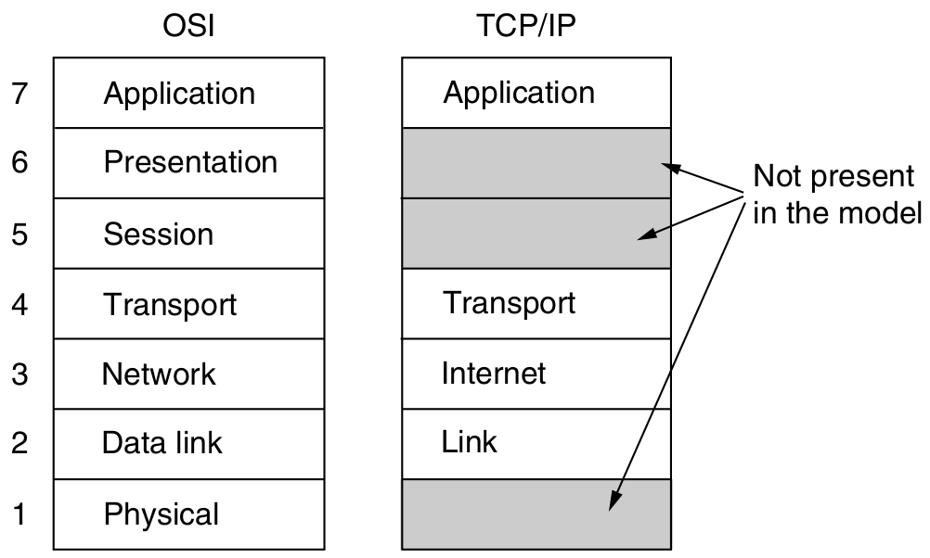
Figura 1. Camadas dos modelos OSI e TCP/IP [1].
Questão nº 2
Apresente duas vantagens e duas desvantagens da fibra ótica (Fiber Optics) comparada com o cobre (Copper Wire), como meio de transmissão. (0,5 valores)
Vantagens da fibra ótica face ao cobre:
- Larguras de banda superiores, sendo por isto a opção indicada para redes de alto desempenho.
- Atenuação inferior, de tal modo que apenas são precisos repetidores de sinal de 50 em 50 km, face ao cobre, que necessita de 5 em 5 km.
Algumas desvantagens da fibra ótica face ao cobre:
- A fibra ótica pode ser facilmente danificada se não for manuseada com cuidado.
- A transmissão ótica é unidirecional, pelo que a comunicação bidirecional requer dois cabos de fibra ótica ou duas gamas de frequência num cabo.
Questão nº 3
Considere o seguinte fluxo de bits: 0001110101
a) Estruture a codificação Manchester do fluxo de bits apresentado. (0.5 valores)
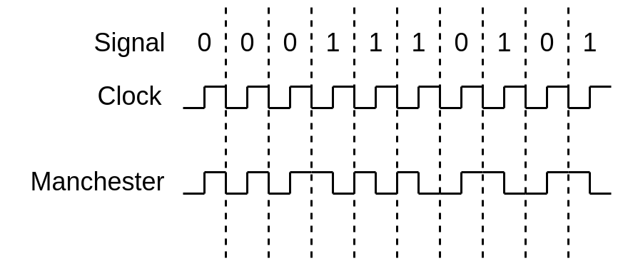

b) Estruture a codificação Manchester Diferencial correspondente ao fluxo de bits apresentado. Parta do princípio de que a linha está inicialmente no estado baixo. (0.5 valores)
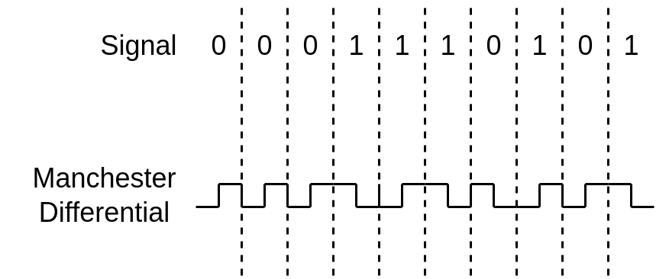
Questão nº 4
Determine o padrão de bits transmitido no caso da mensagem 1101 0011 0011 0101, supondo que é utilizada a paridade par no Código de Hamming. (1 Valor)

O código de Hamming utiliza os bits 2⁰ = 1, 2¹ = 2, 2² = 4, 2³ =8, 2⁴ = 16 e 2⁵ = 32 como check bits, isto é, bits de verificação (neste caso, paridade). Para desenhar um código que seja capaz de corrigir um único erro, verifica-se
(m + r + 1) <= 2^r
m = 16 bits de dados
r = 4 → (16 + 4 + 1) <= 2⁴ (=) 21 <= 16, falso
r = 5 → (16 + 5 + 1) <= 2⁵ (=) 22 <= 32, certo
São precisos r = 5 bits de paridade, fazendo um total de 16 + 5 = 21 bits. Os bits de paridade ficaram nas posições BP1 = 2⁰ = 1, BP2 = 2¹ = 2, BP3 = 2² = 4, BP4 = 2³ = 8 e BP5 = 2⁴ = 16
Para saber a que bits cada bit de verificação corresponde, escreve-se cada bit como soma de potências de 2:
- 1 = 2⁰
- 2 = 2¹
- 3 = 2¹ + 2⁰
- 4 = 2²
- 5 = 2² + 2⁰
- 6 = 2² + 2¹
- 7 = 2² + 2¹ + 2⁰
- 8 = 2³
- 9 = 2³ + 2⁰
- 10 = 2³ + 2¹
- 11 = 2³ + 2¹ + 2⁰
- 12 = 2³ + 2²
- 13 = 2³ + 2² + 2⁰
- 14 = 2³ + 2² + 2¹
- 15 = 2³ + 2² + 2¹ + 2⁰
- 16 = 2⁴
- 17 = 2⁴ + 2⁰
- 18 = 2⁴ + 2¹
- 19 = 2⁴ + 2¹ + 2⁰
- 20 = 2⁴ + 2²
- 21 = 2⁴ + 2² + 2⁰

Logo, o bit de paridade na posição 1 corresponde a todos os bits que têm 2⁰ na sua soma de potências, bit de paridade na posição 2 todos os bits que têm 2¹ na sua soma, etc:
- BP1: BP1 + b3 + b5 + b7 + b9 + b11 + b13 + b15 + b17 + b19 + b21 = BP1 + 1 + 1 + 1 + 0 + 1 + 0 + 1 + 1 + 1 + 1 = BP1 + 8 é par → BP1 = 0
- BP2: BP2 + b3 + b6 + b7 + b10 + b11 + b14 + b15 + b18 + b19 = BP2 + 1 + 0 + 1 + 0 + 1 + 0 + 1 + 0 + 1 = BP2 + 5 não é par→ BP2 = 1
- BP3: BP3 + b5 + b6 + b7 + b12 + b13 + b14 + b15 + b20 + b21 = BP3 + 1 + 0 + 1 + 1 + 0 + 0 + 1 + 0 + 1 = BP3 + 5 não é par → BP3 = 1
- BP4: BP4 + b9 + b10 + b11 + b12 + b13 + b14 + b15 = BP4 + 0 + 0 + 1 + 1 + 0 + 0 + 1 = BP4 + 3 não é par → BP4 = 1
- BP5: BP5 + b17 + b18 + b19 + b20 + b21 = BP5 + 1 + 0 + 1 + 0 + 1 = BP5 + 3 não é par → BP5 = 1

Bits encodificados com código de Hamming com paridade par:
0111 1011 0011 0011 1010 1

Questão nº 5
Um fluxo de bits 1101011111 é transmitido com a utilização do método de CRC padrão descrito no capítulo 3 do livro de apoio. O polinómio gerador é x⁴ + x + 1 (1 valor)
Assim sendo, indique:
a) Qual é a string de bits realmente transmitida

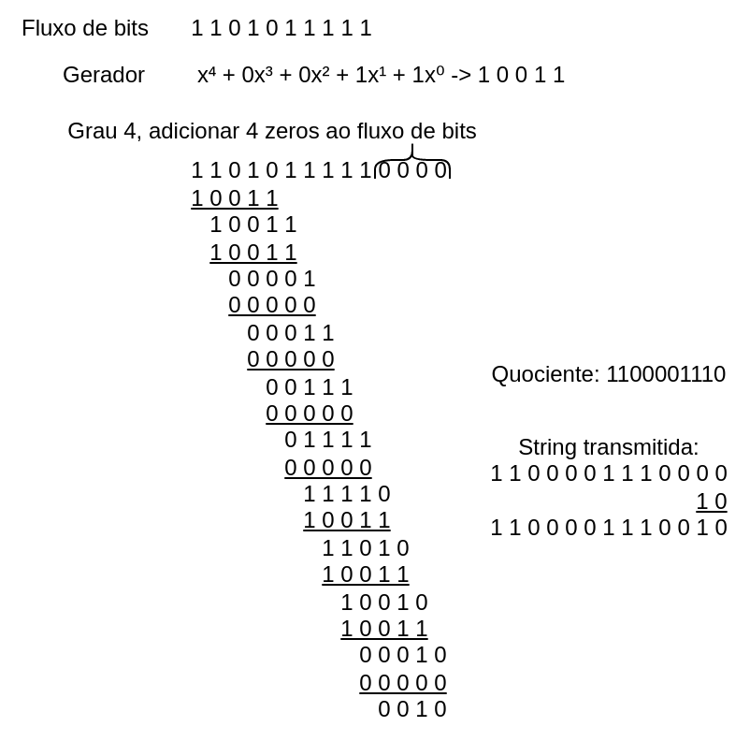
A string realmente transmitida é 11010111110010, sendo o resultado da divisão de módulo 2 do fluxo de bits, estendido com 4 zeros adicionais, pelo resto da divisão.

b) Suponha que o terceiro bit a partir da esquerda seja invertido durante a
transmissão. Mostre que esse erro é detetado na extremidade recetora.

A string transmitida sem erros é 11010111110010, logo, invertendo o 3º bit tem-se 11110111110010. Fazendo a divisão da string com o erro introduzido pelo polinómio gerador, obtem-se:
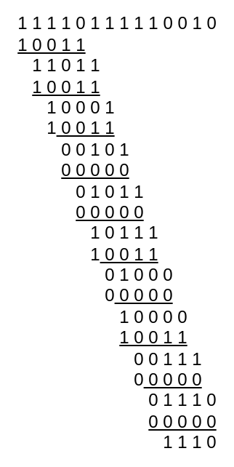
Como se pode verificar, a divisão produz um resto 1110, diferente de 0, pelo que o recetor perceberia o erro.

Referências:
[1] Tanenbaum AS Wetherall DJ. Computer Networks - 5th Ed. : International Edition. Upper Saddle River: Pearson; 2011.

